eISSN 2444-7986
DOI: https://doi.org/10.14201/orlxxxxxxxx

Artículo de revisión

El ABECEDARIO de los Movimientos Oculares

The ABECEDARIO of the Ocular Movements

Sergio CARMONA – Guillermo ZALAZAR – Francisco ZUMA Y MAIA

Fundación San Lucas para la Neurociencia – Hospital San Luis – Clínica MAIA

Correspondencia: sergiocarmona57@gmail.com

Fecha de recepción:
Fecha de aceptación:
Fecha de publicación:
Fecha de publicación del fascículo:

Conflicto de intereses: Los autores declaran no tener conflictos de intereses
Imágenes: Los autores declaran haber obtenido las imágenes con el permiso de los pacientes
Política de derechos y autoarchivo: se permite el autoarchivo de la versión post-print (SHERPA/RoMEO)
Licencia CC BY-NC-ND. Licencia Creative Commons Atribución-NoComercial-SinDerivar 4.0 Internacional
Universidad de Salamanca. Su comercialización está sujeta al permiso del editor

Escribir EXCLUSIVAMENTE en las zonas sombreadas en AMARILLO sustituyendo el texto orientativo

No olvide enviar la CARTA DE PRESENTACIÓN ESPAÑOL (presione CTRL + clic de ratón para acceder)
Debe adjuntar su dirección https de ORCID y añadirla en la casilla URL de los metadatos

RESUMEN | Introducción y objetivo: En los últimos años se han hechos progresos importantes en el diagnóstico de las patologías vestibulares, sobre todo en el uso de las alteraciones en los movimientos oculares para su diagnóstico. Se presenta en esta revisión una forma ordenada de evaluar la motricidad ocular en los pacientes con afección del sistema vestibular.  Método: Se revisó la bibliografía reciente sobre el tema.  Resultados: Se seleccionaron 7 artículos.  Discusión: Se plantea el uso de la mnemotecnia ABECEDARIO para ordenar el examen de la oculomotricidad en los pacientes con afección del sistema vestibular. El segmento “ABC” implica la evaluación de la Alineación Bilateral Conjugada ocular; “D”, es el examen de la Dinámica de los movimientos oculares; “E”, se refiere a la Estabilidad del sistema oculomotor; “FGHI”, hace referencia a la Fijación ocular, Ganancia en los movimientos y Head Impulse (impulso cefálico).  Conclusiones: Usando esta aproximación, se evitan omisiones en el examen semiológico y se permite compartir la información de manera homogénea entre profesionales de salud.
PALABRAS CLAVE | Movimientos oculares; Desórdenes vestibulares; Semiología neuro-otológica.
SUMMARY | Introduction and objective: In recent years, significant progress has been made in the diagnosis of vestibular pathologies, especially in the use of alterations in eye movements for diagnosis. An orderly way of evaluating ocular motor function in patients with vestibular system involvement is presented in this review.  Method: The recent literature on the subject was reviewed  Results: 7 articles were selected  Discussion: The use of ABECEDARIO mnemonics is proposed to order the examination of oculomotor function in patients with vestibular system involvement. The "ABC" segment involves the evaluation of the Conjugated Ocular Bilateral Alignment; "D" is the examination of the Dynamics of eye movements; "E" refers to the stability of the oculomotor system; "FGHI" refers to Eye Fixation, Gain in movements and Head Impulse (cephalic impulse).  Conclusions: Using this approach, omissions are avoided in the semiological examination and it can share the information in a homogeneous way among health professionals.
KEYWORDS | Eye movements; Vestibular disorders; Neuro-otological examination.

INTRODUCCIÓN
En las últimas décadas nuestro conocimiento de la fisiología y clínica de la motilidad ocular ha crecido de forma considerable, tanto que los neurólogos tenemos más información sobre esta función más que en otras áreas que tienen mucho mayor protagonismo como epilepsia o movimientos anormales, por ejemplo. [1,2]
Esto, unido al desarrollo de técnicas para registrar el movimiento de los ojos, no necesariamente médicas: haciendo un video (o el paciente filmándose a sí mismo) con el teléfono móvil, permiten que podamos como nunca, intercambiar información clínicamente relevante en forma rápida, sencilla y global.
La inspiración para este trabajo surge de un grupo de Whatsapp de Neuro-otólogos latinoamericanos, donde vimos que no siempre –en realidad casi nunca- compartir un video de movimientos oculares lleva un diagnóstico.
La pregunta es ¿por qué? y la respuesta en el estado actual de conocimiento que tenemos es clara: cuando los ojos se mueven interaccionan diferentes sistemas, supranuclear, nucleares, axonales, musculares y viscoelásticos, los cuales a su vez tienen mecanismos de modulación que introducen importantes modificaciones. [3]
“Preguntar” a los ojos como funciona el cerebro, el tronco encefálico, el cerebelo, el sistema vestibular, los pares craneales oculomotores, los músculos extraoculares e incluso la grasa y los tendones del contenido orbitario es posible y nos da información clínica relevante pero solo aportará confusión si no se sigue un algoritmo basado en la neurofisiología o si no se estudia en forma completa, dejando variables fuera del examen. [3,4]
Se propone utilizar la mnemotecnia ABECEDARIO, con el objetivo de evaluar la oculomotricidad de manera ordenada, para así compartir esta información entre los profesionales de salud, sin olvidar ningún dato del examen.

MATERIAL Y MÉTODO
Se revisaron y se eligieron artículos recientes sobre el tema.

RESULTADOS
Se seleccionaron 7 artículos.

DISCUSIÓN
ABC, Alineación bilateral Conjugada [3,4,5,6,7]

Muchos algoritmos educacionales o de acciones comienzan con estas tres letras del Abecedario, sobre todo en la literatura sajona, una forma fácil y sinóptica de nemotecnia.
En la clínica de los movimientos oculares el “ABC” es testear la alineación de los ojos en forma bilateral, cuando los dos globos oculares están presentes, y comprobar que se muevan en forma conjugada, es decir sin disociar sus ejes anteroposteriores durante el movimiento.
Las pruebas que haremos en este segmento son:

1- Observar los ojos del paciente en mirada primaria, es decir mirando al frente un punto distante (para evitar la convergencia).
Base Neurofisiológica: La mirada primaria no es, como se cree, un punto de reposo sino un proceso activo, en el que intervienen distintos subsistemas: visual, tono vestibular, cerebelo, pares craneales, músculos extraoculares y contenido orbitario. (Figura 1)

2- Instruir al paciente para que, mirando un objeto o el dedo del examinador, a una distancia de 30-40 centímetros mueva los ojos describiendo una trayectoria en “H”.
Base neurofisiológica: paresias nucleares o de los pares craneales, debilidad y/o retracción muscular o limitaciones debidas a aumento del contenido orbitario (grasa, hipertrofia tendinosa) afectan al rango dinámico de los movimientos oculares y pueden modificar la alineación de los ojos. (Figura 2)

3- Cover test: el mismo puede hacerse de varias maneras, la forma más usada es cubrir alternativamente un ojo y el otro con un oclusor o usando la mano de examinador (en rigor basta con cubrir la visión central con el pulgar apuntando hacia abajo), aquí podemos observar forias es decir, desviaciones no paralíticas de los ojos. Las forias son muchas veces asintomáticas y su presencia puede ser banal, pero pueden introducir cambios en la semiología que deben ser tenido en cuenta y, en algunos casos indicar compromiso periférico o central del sistema vestibular o un nistagmo latente producido por una asimetría de la agudeza visual de larga data.
Bases neurofisiógicas: el Cover test se basa en romper la fusión que es el mecanismo visual que mantiene los ojos alineados. (Figura 3)

4- Convergencia: la convergencia es el único mecanismo no patológico que produce que los ejes visuales pierdan su paralelismo. La mejor manera de explorarla es pedirle al paciente que mire la uña de su propio dedo pulgar mientras la va acercando a su cara, de esta manera combina información visual y propioceptiva haciendo más robusta la presencia del reflejo que consiste en: desviación de ambos ojos en abducción (con la edad los ojos pueden “escapar a la convergencia” en posiciones muy cercanas, lo que se conoce como “insuficiencia de convergencia”) y disminución usualmente simétrica del diámetro pupilar, adicionalmente el paciente puede enfocar los objetos cercanos.
La convergencia sirve para medir una función específica del sistema oculomotor: el sub-núcleo del III par craneal o núcleo intersticial de Perlia situado en la porción rostral del mismo a nivel mesencefálico; es importante recordar que el mismo es un núcleo único y medial, lo cual es importante a la hora de localizar la lesión.
Por supuesto la convergencia sirve para chequear la función de ambos rectos internos y es crucial a la hora de hacer el diagnostico diferencial entre una parálisis del III par y una oftalmoplejía internuclear donde estará preservada.
Observar el tamaño pupilar durante esta maniobra da información relevante: en los espasmos de convergencia, patológicos, voluntarios o histéricos, las pupilas están mióticas lo que hace el diagnóstico diferencial entre un compromiso supranuclear o muscular.
Los nistagmos verticales de mecanismo vestibular central suelen atenuarse (sobre todo el vertical hacia arriba) con la convergencia y en algunos casos cambiar de dirección convirtiéndose en vertical hacia abajo. Existen evidencias de que esto ocurre mas frecuentemente cuando la causa es por deficiencia nutricional como en la deficiencia de tiamina o Enfermedad de Wernicke.
La respuesta pupilar a la convergencia puede ser diferente de la obtenida por la luz, fenómeno que se conoce como “disociación luz-proximidad”: en la pupilas tónicas o enfermedad de Adie, hay mejor respuesta a la convergencia que a la luz.
Finalmente, en el contexto de una afectación, completa o incompleta, del III par, una anisocoria, donde la pupila midriática no responde ni a la luz ni a la convergencia indica clásicamente compromiso de este en el seno cavernoso (recordemos que las fibras pupiloconstrictoras parasimpáticas son pericarotídeas en el mismo), teniendo un enorme valor diagnóstico
Bases Neurofisiológicas: la exploración de la convergencia pone de manifiesto el reflejo de acomodación que hace posible la visión cercana que consiste en: a) desviación a abducción de ambos ojos, b) constricción pupilar, c) aumento del diámetro anteroposterior del cristalino. (Figura 4)

D, segmento Dinámico [3,4,5,6,7]

Luego de asegurarnos que los ojos se mueven en forma alineada en todo su rango la idea de este segmento es ver como los mismos responden a diferentes perturbaciones dinámicas reflejas y voluntarias.
Las pruebas que haremos a continuación son:

1- Explorar los movimientos sacádicos. Como ellos son movimientos voluntarios, rápidos y preprogramados, es probable que si el paciente tiene alteraciones en los sacádicos hayamos encontrado alteraciones en el segmento ABC, de todos modos, tenemos que demostrar que la velocidad es normal, que no hay excesiva latencia y que la precisión de estos está preservada.
La forma clásica de explorarlos es “al comando” dando al paciente la instrucción que mire dos objetos distantes, por ejemplo, los índices del examinador a unos 30º de la mirada primaria.
Pero si el paciente no mueve los ojos no debemos asumir que tiene una alteración del sistema sacádico sin antes utilizar un estímulo auditivo alternante: chasquear los dedos sobre un oído y otro o propioceptivo: tocar alternativamente un hombro y otro.
La ausencia de movimientos sacádicos o la alteración de su velocidad, latencia (usualmente unos 300 ms) o precisión: pasando el “target” (“overshoot”) o no alcanzándolo (“undershoot”) o desencadenando otros sacádicos inapropiados (“intrusiones sacádicas”) tiene un enorme valor diagnóstico.
Las causas de alteración de la generación de sacádicos puede ser de localización cortico-subcortical: desde los campos frontales oculares a las estructuras supranucleares situadas en el tronco encefálico, fenómeno conocido como “Apraxia ocular”. En este caso el paciente no generará movimientos voluntarios, pero si reflejos. O lesiones en estructuras de control supranuclear, por afectación de la Formación Reticular Paramediana Pontina (FRPP) para los movimientos horizontales y en el Núcleo Intersticial de Cajal para los verticales, en este caso el paciente no puede generar movimientos ni voluntarios ni reflejos. Por supuesto que los ojos pueden no moverse por causas musculares o por restricción en la órbita, lo que se habrá puesto de manifiesto en el segmento ABC y es un punto importante porque hemos visto muchas veces que se confunden miopatías como la Oftalmoplejía Externa Externa Progresiva (OCEP) la Miastenia Ocular (MO) o, más comúnmente la Enfermedad de Graves con afectación central o de par craneal. Si bien está fuera del alcance de este trabajo el diagnóstico diferencial de estas condiciones, alcanza con decir que en la MO las paresias son variables y con ciclo diario y que en las formas permanentes es útil el test de ducción pasiva donde, previa anestesia tópica, se mueven pasivamente los ojos buscando restricciones.
Bases neurofisiológicas: el sistema sacádico es el que permite que movamos los ojos en forma voluntaria, la vía comienza en el área premotora: campos frontales oculares y desciende subcorticalmente para hacer sinapsis en el núcleo intersticial de Cajal para los movimientos verticales y en la FRPP para los verticales, lo que distingue a estos movimientos oculares de otros es su velocidad que puede alcanzar los 700º /segundo, como se dijo tienen un tiempo importante de preprocesamiento que determina su latencia de entre 100 y 300 ms.
Si bien los movimientos sacádicos son voluntarios el circuito es compartido por otras formas de generar movimientos oculares: las fases rápidas del nistagmo vestibular y del nistagmo OKN (optoquinéticos). Esta noción es fundamental porque si la alteración es una Apraxia los ojos responderán en forma refleja pero no lo harán a ningún estímulo si el mecanismo de generación de sacádicos en el tronco encefálico está lesionado.

2- A continuación vamos a chequear los movimientos reflejos empezando por el Seguimiento Lento (SL) que vamos a explorar moviendo en forma lenta un objeto delante de los ojos del paciente, el error técnico más común es hacerlo muy rápido (más de 100-150º /seg) con lo cual el SL empieza a contaminarse de sacádicos, justamente el “Seguimiento Lento Sacádico” es lo que buscamos como alteración de este subsistema, para evitar este problema una forma práctica de hacerlo es utilizando un péndulo: cualquier objeto de cierto peso (una llave por ejemplo) colgado de un cordel de unos 20-30 cm de largo, los movimientos del péndulo no sobrepasaran nunca la velocidad del sistema y serán exactamente de la misma velocidad a un lado y otro, cumpliendo la “ley del péndulo” que obedece a la gravedad de la tierra.
Un SL alterado es banal y puede obedecer a envejecimiento, inatención o fármacos, pero su alteración unilateral es relevante e indica alteración en el largo circuito de este subsistema que comienza en la corteza visual, es modulado por el lóbulo parietal para la llegar a los campos frontales oculares.
Bases neurofisiológicas: el SL es un subsistema de movimientos oculares diseñado para seguir objetos pequeños en movimiento su limitación de velocidad obedece al largo procesamiento que sufre la información antes de llegar a su efector que son los ojos.

3- OKN: el nistagmo OKN es un reflejo –como el SL- de base visual (ambos no pueden ser generados sin visión), el mismo es una combinación de una fase lenta, generada por el sistema de SL y otra rápida generada por el reflejo de fijación. Es un reflejo muy fácil de obtener (con buena visión y atención por parte del paciente) pasando lentamente un patrón de barras oscuras y claras (usualmente una tira de tela, aunque hay programas gratis para tablets donde se puede regular el estímulo).
En clínica Neuro-otológica no lo utilizamos de rutina, pero es muy útil cuando un paciente simula no ver o cuando tiene una apraxia.
Su alteración asimétrica es un signo focal e indica lesión cortico-subcortical hacia el lado donde “apunta la tira”.
Es útil en el diagnóstico diferencial de diferentes formas de nistagmo siendo patognomónica su inversión en el nistagmo congénito.
Bases Neurofisiológicas: el nistagmo OKN es un sistema que suple la información de giro debido a que las máculas de los conductos semicirculares se “saturan” en un giro continuo, permitiendo volver la mirada al centro por un estímulo visual.

4- Siempre le decimos a nuestros residentes que la forma más sencilla de saber si los ojos se mueven o no es pedirle al paciente que mire un objeto distante y moverle pasivamente la cabeza, estas son las respuestas oculovestibulares (VOR), las haremos como un medio de generar movimientos oculares reflejos cuando haya dudas sobre la capacidad de los ojos de moverse adecuadamente, si no exploraremos las fases lentas del VOR en otro segmento.
Bases Neurofisiológicas: el VOR permite mantener estables los ojos frente al movimiento cefálico generando un movimiento de sentido contrario al desplazamiento de la cabeza mediante la excitación de la mácula del canal semicircular homolateral y la inhibición contralateral. (Figura 5)

E, Estabilidad [3,4,5,6,7]

Sólo si hay nistagmo en las extremas miradas haremos esta prueba (podremos haberlo detectado en el segmento “ABC”) pidiendo la paciente que fije la vista durante 15 segundos sucesivamente en los cuatro puntos cardinales de la mirada. Es normal que ocurran 3 o 4 sacudidas y se agoten, si esto no ocurre el SL nos ayudará a saber si es un nistagmo patológico.
La presencia de nistagmo evocado por la mirada tiene un alto valor localizador constituyendo el síndrome de compromiso del lóbulo floculonodular, junto con SL sacádico y en ocasiones nistagmo de rebote y/o nistagmo vertical hacia abajo.
Bases Neurofisiológicas: el sistema de mantenimiento de la mirada lateral es una función moduladora del lóbulo floculonodular sobre el sistema OCM (oculomotor). (Figura 6)

FGHI, Fijación, Ganancia, Head Impulse [3,4,5,6,7]

Sólo después de habernos asegurado de la integridad del sistema en los segmentos anteriores pasaremos a “preguntarle” al mismo por la función vestibular.

1- Fijación
Michael Halmagyi dice que “examinar un paciente vestibular sin remover la fijación es como revisar a un paciente cardiológico sin un estetoscopio”.
Existen diferentes técnicas siendo sin duda los Video-Frenzels la más utilizada en la actualidad por su perfecta remoción de la fijación y la posibilidad de filmar los MO. La aparición (o la acentuación) de un nistagmo de dirección fija al remover la fijación es propia de los nistagmo vestibulares.
Bases Neurofisiológicas: el nistagmo vestibular, sobre todo periférico, es por su mecanismo un nistagmo de dirección fija que se inhibe con la fijación por la supresión del VOR. (Figura 7)

2- Ganancia
Las alteraciones vestibulares se van a manifestar como pérdida de Ganancia, usualmente en lesiones periféricas o aumento en lesiones cerebelosas, siempre testeamos las Fases Lentas del VOR antes que las rápidas lo que sirve para ganarnos la confianza del paciente antes de hacer el test de impulso: pedimos que mire nuestra nariz y movemos lentamente la cabeza en el plano horizontal, vertical y rotatorio, observando si el movimiento es proporcional al cefálico, en lesiones de la línea media del cerebelo pueden aparecer fenómenos de “acoplamiento cruzado” es decir los ojos se mueven en direcciones anómalas (usualmente hacia abajo) durante las rotaciones cefálicas.
Bases Neurofisiológicas: ver “oculocefálicas” (Figura 5)

3- Head Impulse (HI)
Esta son las únicas letras de nuestro “Abecedario” que están en inglés, pero permiten seguir el orden y el test de impulso ha pasado a la literatura con este nombre.
Siguiendo con la prueba anterior le pedimos al paciente que mire nuestra nariz mientras en forma muy rápida con desplazamientos cortos (no más de 10-20º) movemos la cabeza en el plano horizontal (con mucha práctica podemos hacerlo también en el plano vertical a derecha e izquierda).
Si el VOR es deficitario veremos claramente un sacádico de refijación (“catch-up saccade”) para recolocar los ojos sobre el target.
Un HI positivo indica dos cosas muy importantes: 1) una lesión periférica (casi siempre) y 2) su producción es reciente y su magnitud importante.
Por esta razón el HI descripto por Halmagyi y Curthoys se ha convertido en el “Babinski” de la Neuro-otología y debe formar parte de la exploración en forma obligada.
Bases Neurofisiológicas: en el SNC (sistema nervioso central) la excitación siempre supera a la inhibición, cuando se producen aceleraciones rápidas como los impulsos la inhibición del laberinto contralateral se “satura” es decir no puede expresarse y solo responde el laberinto excitado en el plano del impulso. (Figura 8)

CONCLUSIONES
Se presentó una manera de ordenar el examen de la oculomotricidad y su significación en la evaluación de pacientes que presentan patologías del sistema vestibular. Además, el seguir un orden permite no pasar por alto algún elemento importante de la semiología, y poder compartir los hallazgos con otros colegas tratando de hablar un mismo lenguaje.

AGRADECIMIENTOS
Haga clic aquí para escribir texto, Arial 10 puntos. CITAS ENTRE CORCHETES []

BIBLIOGRAFÍA
- M.S. Welganpola, G. Akdal, and G.M. Halmagyi. Neuro-otology- some recent clinical advances. J Neurol (2017) 264:188–203.
- R. Boerner, J.L. Hatch, E. Harruff, et al. Publishing Trends in Otology and Neurotology. Otology & Neurotology, Vol. 38, No. xx, 2017.
- A. KHERADMAND, A.I. COLPAK, AND D.S. ZEE. Eye movements in vestibular disorders. In J.M. Furman and T. Lempert, Editors: Neuro-Otology. Handbook of Clinical Neurology, Vol. 137 (3rd series), 2016.
- Sergio Carmona y Giacinto Asprella Libonati. Neuro-otología. 3° edición, Editorial Akadia, 2013.
- D. STRAUMANN. Bedside examination. In J.M. Furman and T. Lempert, Editors: Neuro-Otology. Handbook of Clinical Neurology, Vol. 137 (3rd series), 2016.
- Goebel JA. The ten-minute examination of the dizzy patient. Semin Neurol. 2001 Dec;21(4):391-8.
- Newman-Toker DE. Symptoms and signs of neuro-otologic disorders. Continuum (Minneap Minn). 2012 Oct;18(5 Neuro-otology):1016-40

ENLACES RELACIONADOS
Añadir enlaces- web relacionados. arial 10 puntos

Tablas y figuras
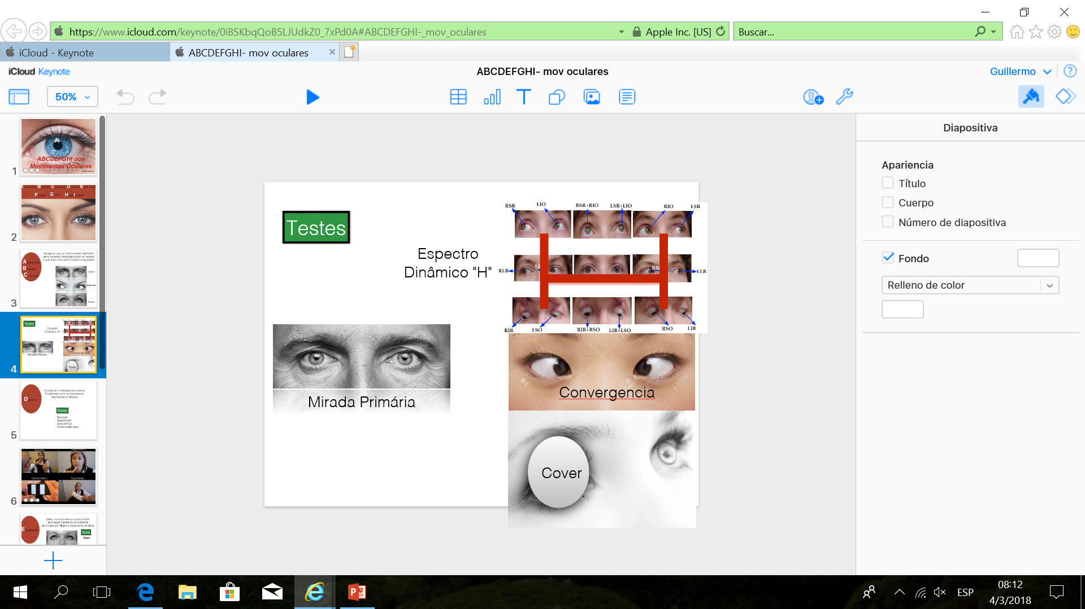
Figura 1: Mirada Primaria

Figura 2: Movimientos oculares conjugados

Figura 3: Cover Test

Figura 4: Covergencia

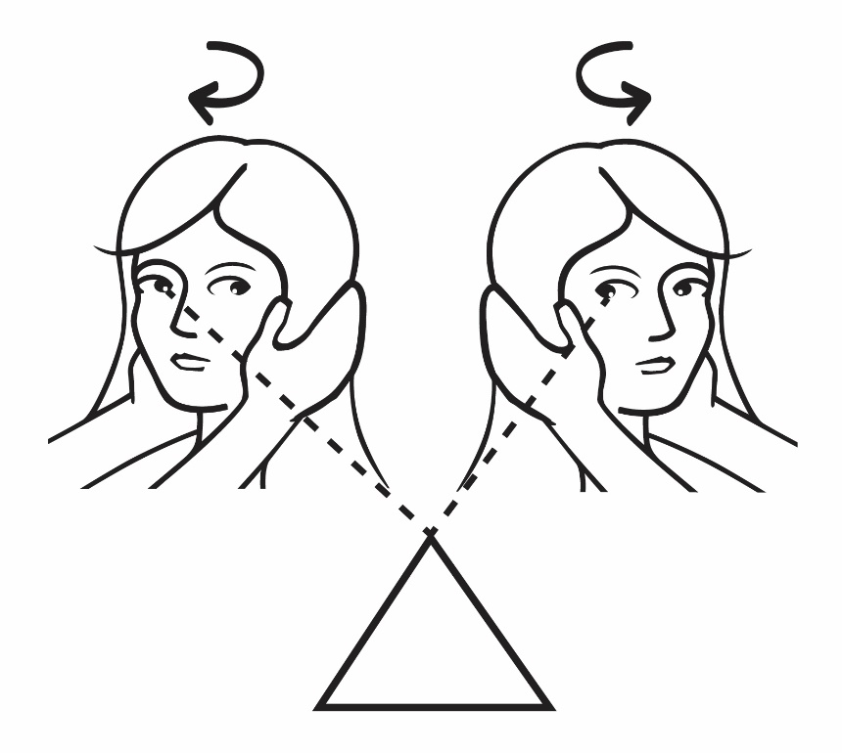
Figura 5: Reflejo Oculovestibulares

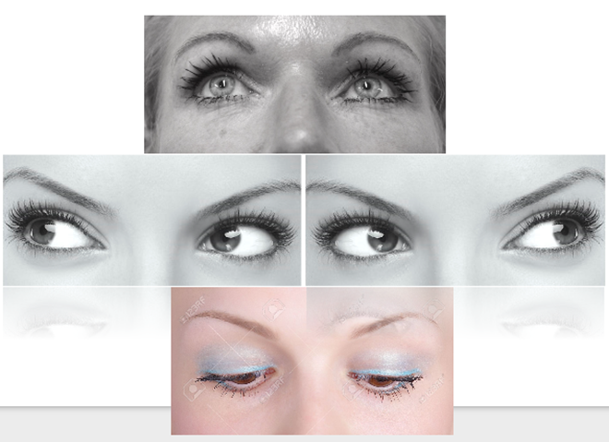
Figura 6: Estabilidad

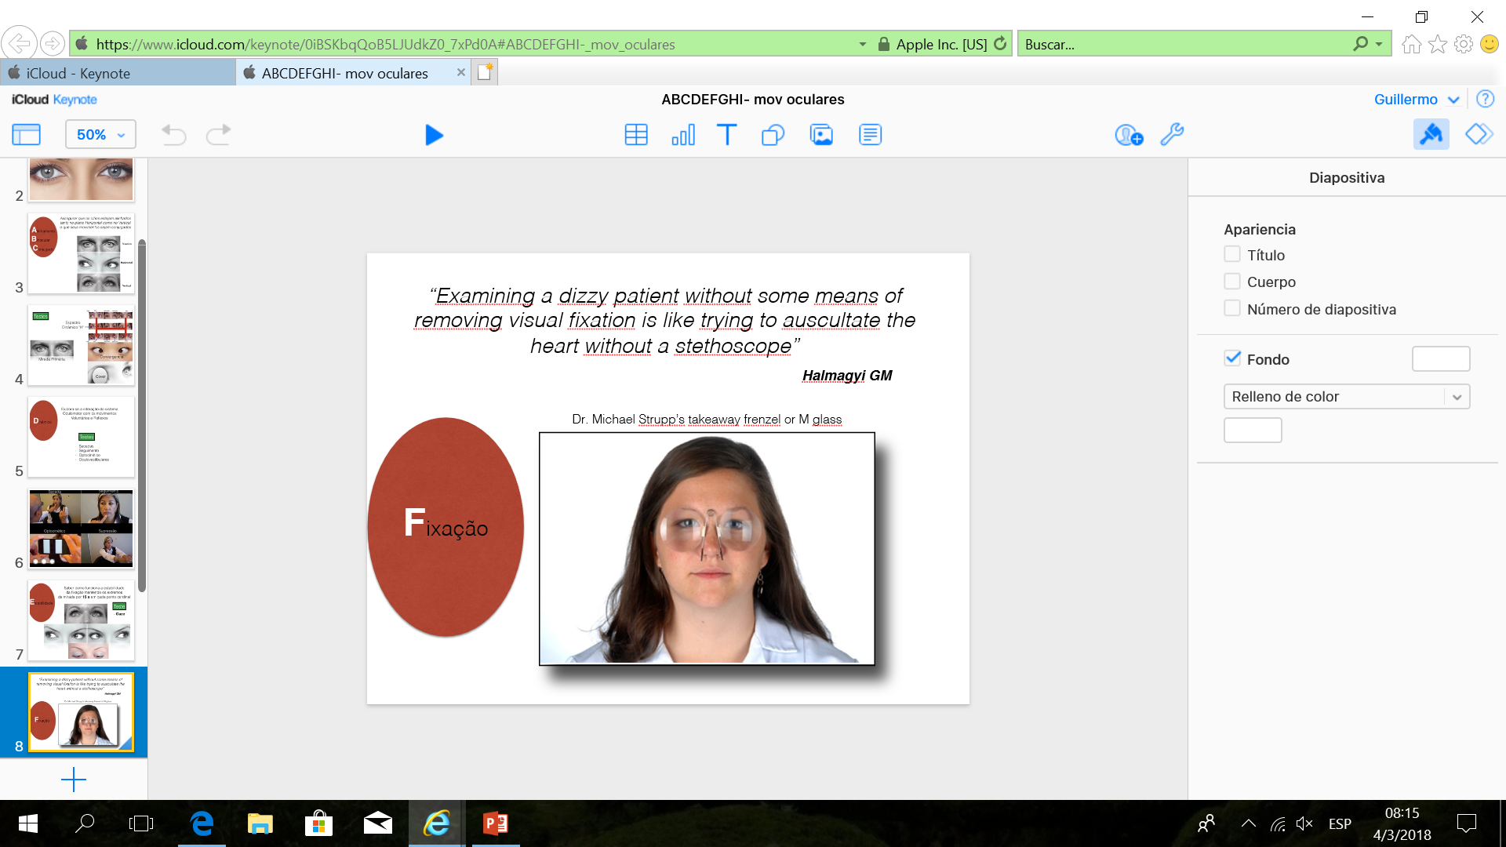
Figura 7: Remoción de la fijación. Dr. Michael Strupp’s takeaway frenzel or M glass

Figura 8: Test de Impulso Cefálico
(Halmagyi y Curthoys, 1988)

